Schule
Klasse
Tischnummer

Station
„Stochastik-Triathlon“
Teil 3

Arbeitsheft

Teilnehmercode

Liebe Schülerinnen und Schüler!

Anlässlich der diesjährigen olympischen Sommerspiele veranstaltet die Schule mit dem Namen „Schule des Lebens“ ein Sportturnier. Dieser Wettkampf ersetzt die sonst so unbeliebten Bundesjugendspiele. Es wurde für ein abwechslungsreiches Programm gesorgt. Für Jeden ist etwas Spannendes dabei! Bei einigen Spielen sind nicht nur die Muskeln, sondern auch das Köpfchen gefragt. Von der Laufbahn geht es zum Fußballplatz und zum Schluss auf die Siegertreppe.

An diesem Tag benötigen einige Lehrkräfte, sowie Schülerinnen und Schüler eure Hilfe. Durch eure Unterstützung möchten sie ihre Gewinnchancen verbessern.

Wichtig: Bearbeitet bitte alle Aufgaben der Reihe nach!

Zu dieser Aufgabe gibt es Hilfen im Hilfeheft.
Diskutiert hier eure wichtigsten Ergebnisse und fasst sie zusammen.
Zu dieser Aufgabe gibt es eine Simulation oder ein Video.
Zu dieser Aufgabe gibt es Material auf eurem Tisch.

Wir wünschen Euch viel Spaß beim Experimentieren und Entdecken!

Das Mathematik-Labor-Team

Schüler Antonio hat als Hobby Fotografieren. Weil er eine Verletzung am Arm hat, kann er nicht am Sportturnier teilnehmen. Deshalb hat er sich freiwillig dazu bereiterklärt, Bilder von der Veranstaltung zu machen.

Die erste Station ist der 100m Lauf. Antonio und sein bester Freund Tim hoffen, dass Tim auf Startbahn 1 läuft, weil er dann die besten Bilder von ihm machen kann. Es gibt insgesamt 6 Laufbahnen.

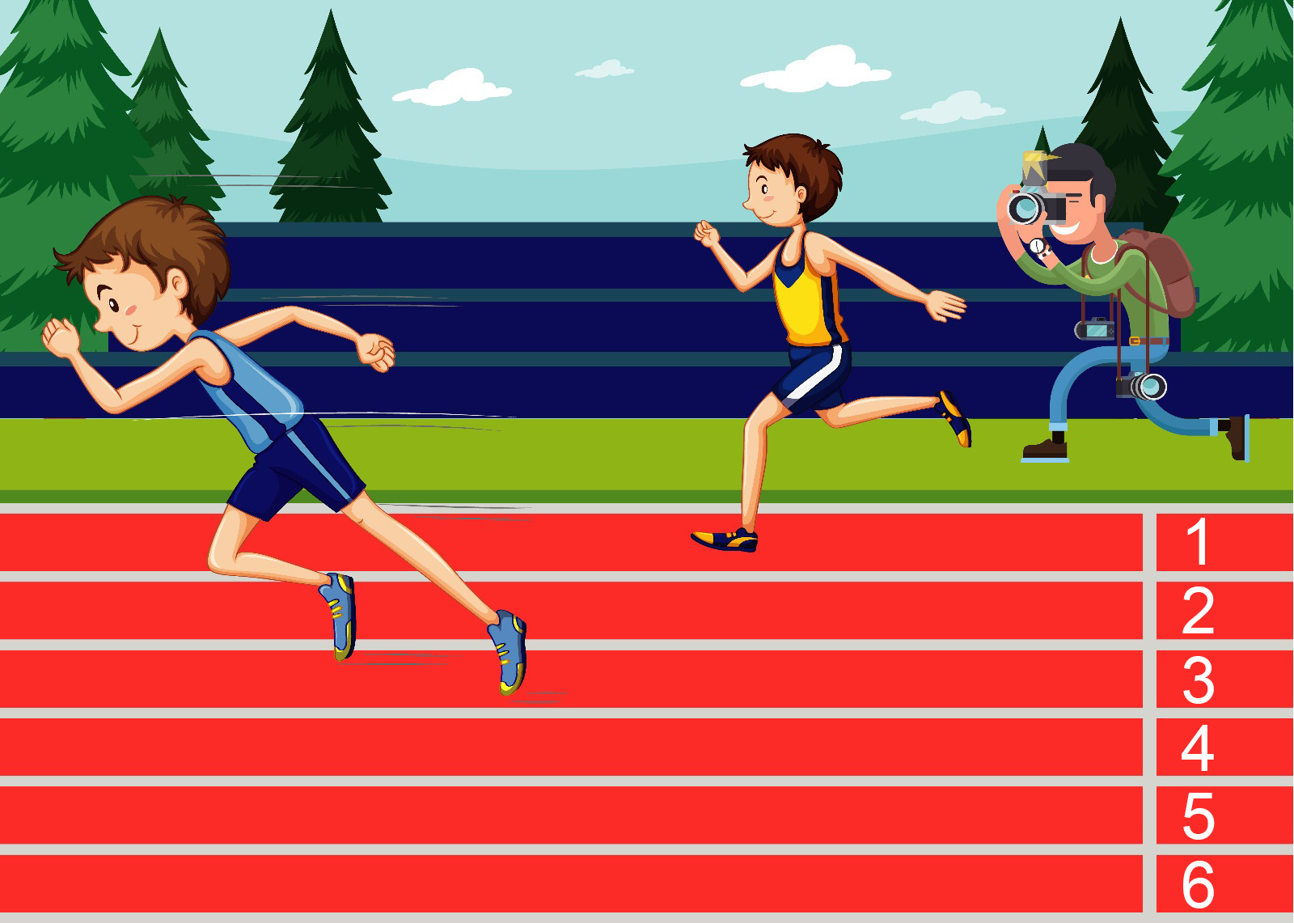
Bilder: Freepik.com. Dieses Bild wurde mit Ressourcen von Freepik.com erstellt. Bild 1 Bild 2
1.1 Gebt die Wahrscheinlichkeit an, dass Tim auf Bahn 1 läuft.

Ein Laplace-Experiment ist ein Zufallsexperiment, bei dem alle elementaren Ergebnisse, also alle möglichen Ausgänge des Experiments, dieselbe Wahrscheinlichkeit haben.
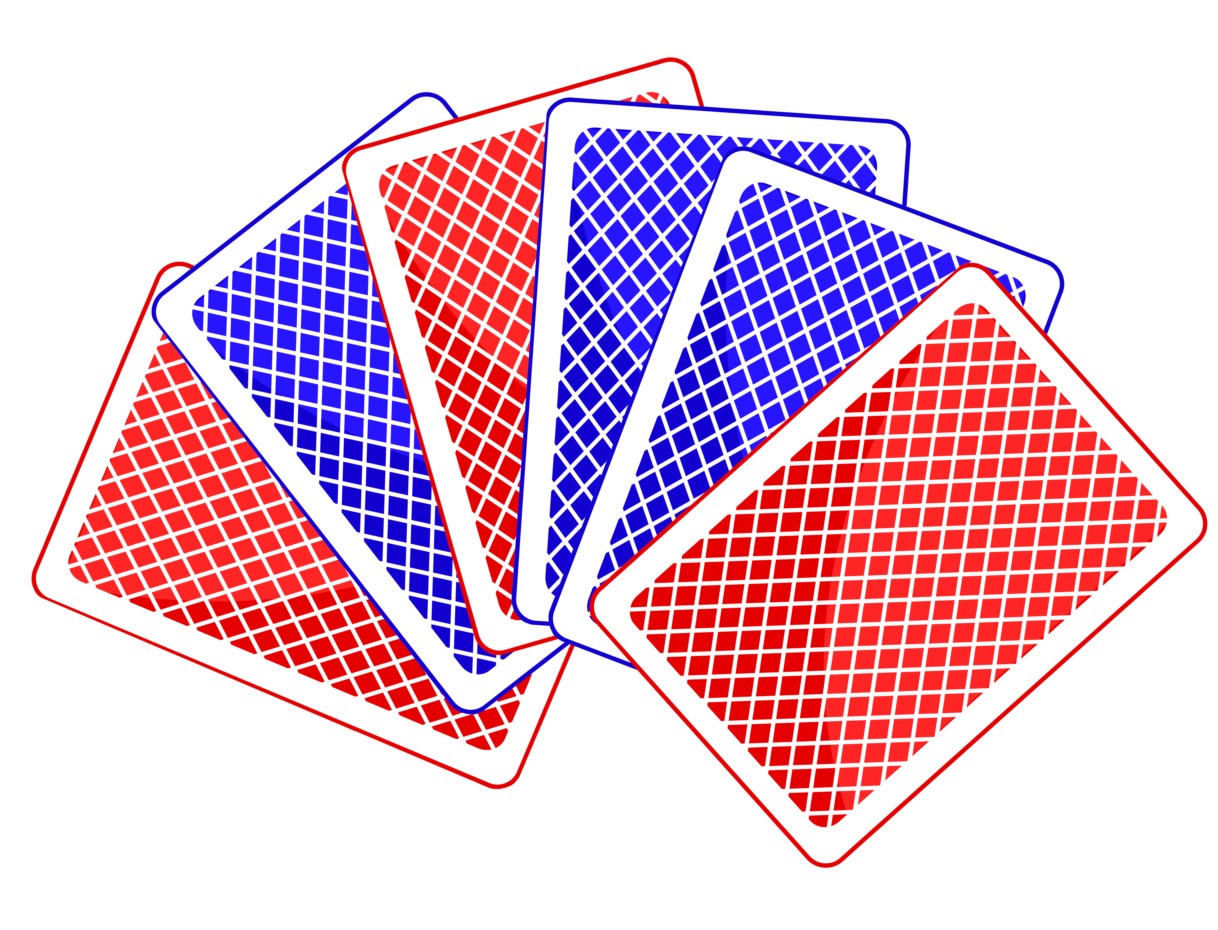
1.2 Die 6 Laufbahnen werden von Lehrer Stork mit blauen und roten Karten ausgelost. Es gibt dabei drei rote und drei blaue Karten. Tim hat im vorherigen Durchlauf gesehen, dass die Karte mit der Laufbahn 1 eine blaue Karte ist.
Tim weiß, dass er eine blaue Karte ziehen muss. Deshalb ist die Wahrscheinlichkeit, dass er auf Bahn 1 läuft, 1/3! Es sind also nicht alle Ereignisse gleich wahrscheinlich.
Bild: Dieses Bild wurde mit Ressourcen von Freepik.com erstellt
Nein, du siehst das falsch. Er zieht doch eine von drei blauen Karten und jede Karte ist gleich wahrscheinlich.
Jenny Bild: Freepik.com

Esteban Bild: Freepik.com

Was denkt ihr? Diskutiert miteinander über die Aussagen von Jenny und Esteban. Erklärt, ob es sich bei Tims Ziehung um ein Laplace-Experiment handelt. Notiert eure Meinung.

1.3 Jana ist eine gute Freundin von Tim. Sie möchte nicht auf Laufbahn 1 laufen und bietet deshalb Tim ihre Hilfe an. Sie zieht eine Karte und wenn sie die Karte mit der Laufbahn 1 zieht, wechselt sie heimlich die Karte mit Tims Karte.
Auch sie weiß, dass Laufbahn 1 auf einer blauen Karte ist. Jana und Tim ziehen als erstes.
Berechnet die Wahrscheinlichkeit, dass Tim auf Bahn 1 läuft, wenn sie Janas Plan befolgen.
Bild: Dieses Bild wurde mit Ressourcen von Freepik.com erstellt
1.4 Liegt ein Laplace Experiment vor, so gilt für die Wahrscheinlichkeit eines Ereignisses A folgende Formel:
P(A) =
1.5 Die Voraussetzung für ein Laplace Experiment ist, dass jedes Ergebnis gleichwahrscheinlich ist. Überlegt kritisch, ob die Voraussetzung beim folgenden Experiment verletzt wird: Auf dem Tisch vor euch liegen 3 blaue und 3 rote Karten, eine davon ist ein Ass. Schaut euch die Karten genau an und lasst dann eine andere Person ziehen, die nicht weiß, welche Karte das Ass ist. Nennt zwei Gründe, inwiefern die Voraussetzung verletzt werden könnte und tragt eure Ergebnisse in den Gruppen zusammen.

1.6 Überlegt euch nun ein beliebiges „Laplace Experiment“ und versucht zwei Argumente zu finden, warum bei der Ausführung des Experimentes in der realen Welt die Wahrscheinlichkeiten nicht genau gleich groß sind.

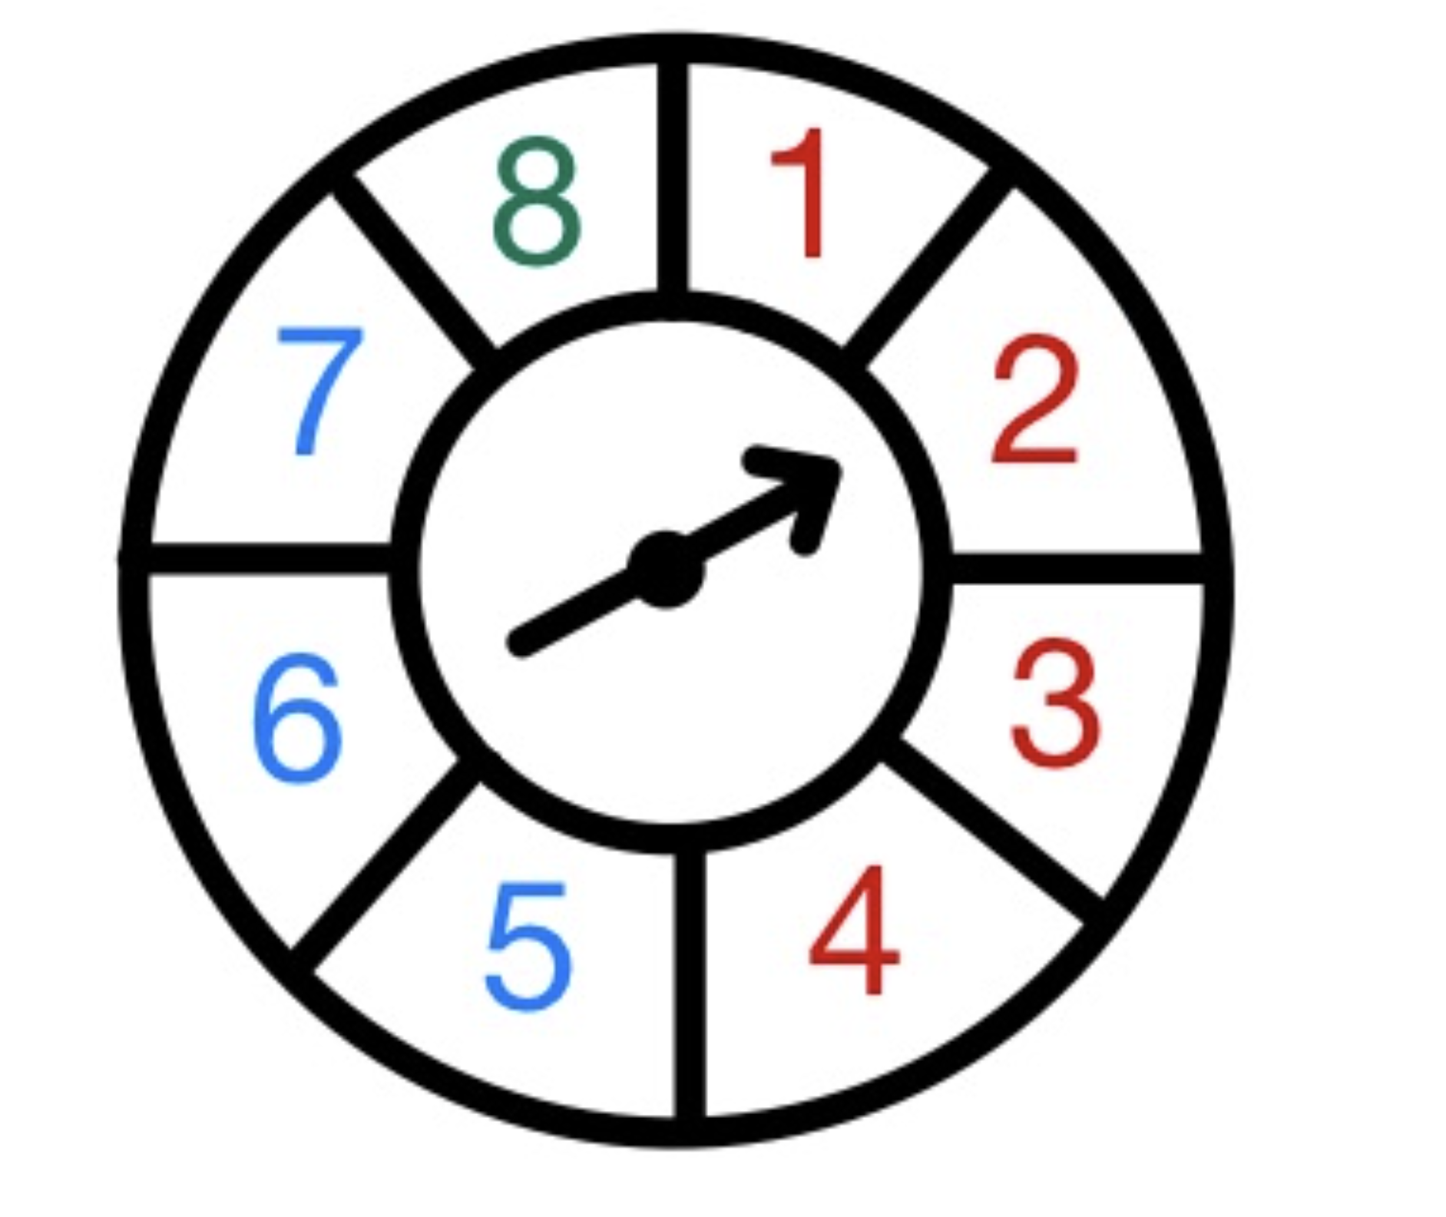
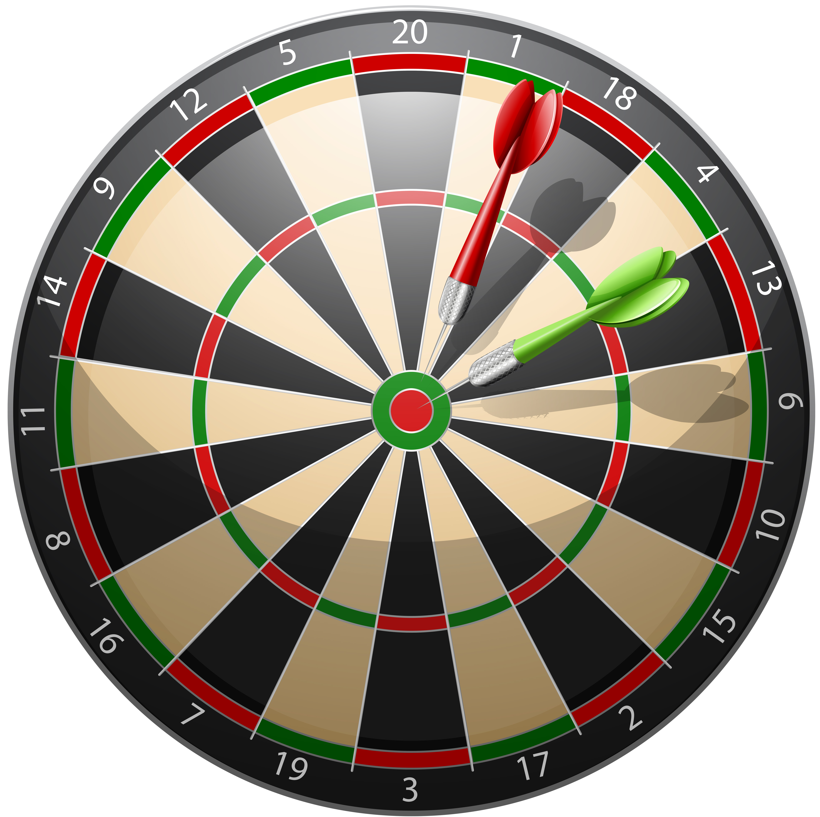
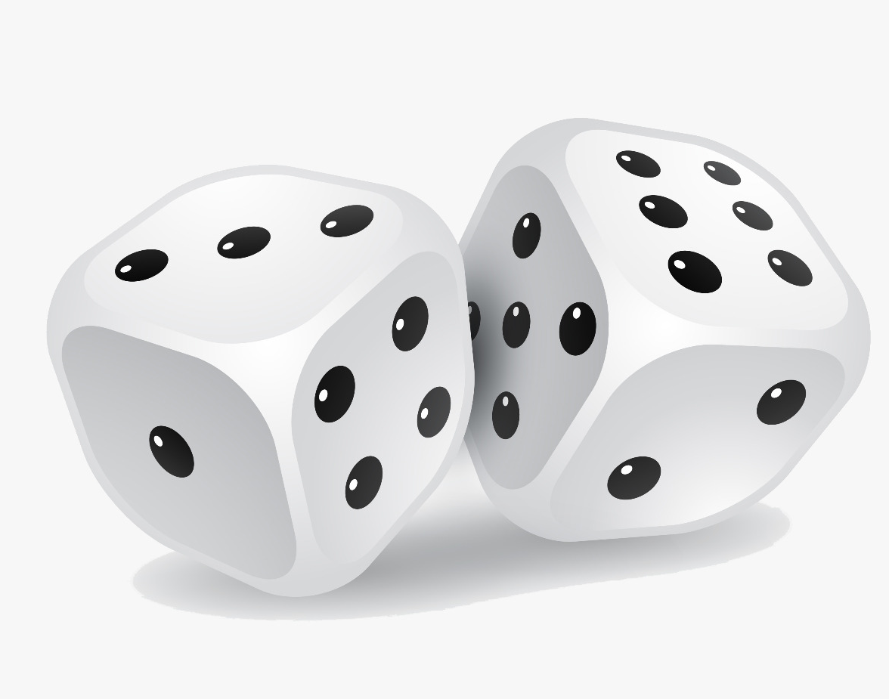
1.7 Bestimmt, ob die folgenden Aufgaben Laplace Experimente sind oder nicht. J (Ja/Nein)
Bild: Freepik.com
Abbildung 1.1
Bild: Freepik.com
 | Ja | Nein
- Wenn man mit einem sechsseitigen Würfel würfelt

- Wenn man mit einem achtseitigen Würfel würfelt

- Wenn Mädchen gegen Jungs Fußball spielen

- Wenn man das Glücksrad (Abb. 1.1) dreht und
nur auf die Zahlen achtet

- Wenn man das Glücksrad (Abb. 1.1) dreht und
nur auf die Farben achtet

- Die Wahrscheinlichkeit, die Mitte der Dartscheibe zu treffen

Nach dem 100m Lauf geht es für alle Klassen auf den Rasen. Dort findet nun ein großes Fußballturnier statt. Matei aus der Klasse 7a und Valeria aus der 7b, treten zuerst gegeneinander an. Schiedsrichter Chris wirft eine Münze. Die Münze ist verschiedenfarbig, Valeria wählt die Farbe Rot und Matei die Farbe Schwarz. Die Schülerin oder der Schüler mit der geworfenen Farbe darf sich für eine Spielfeldseite entscheiden.
2.1 Gebt die Wahrscheinlichkeit an, dass sich Matei für eine Seite entscheiden darf.
Bild: pixabay.com
2.2 Nun wird die Münze viermal geworfen. Valeria und Matei bleiben bei ihrer Farbwahl. Berechnet die Wahrscheinlichkeit, dass Rot viermal geworfen wird.

Ihr wisst was ein Baumdiagramm ist?  Legt direkt los mit Aufgabe 2.3! | Ihr seid euch nicht sicher?  Dann schaut im Hilfeheft nach!

2.3 Fertigt zur Aufgabe 2.2 ein Baumdiagramm an.
Hinweis: Nehmt die Seite quer.

2.4 Berechnet nun mithilfe eures Baumdiagrammes aus Aufgabe 2.3 folgende Ereignisse:
A: Die Wahrscheinlichkeit, dass dreimal hintereinander die Farbe Rot fällt.
B: Die Wahrscheinlichkeit, dass genau dreimal die Farbe Rot fällt.
Tipp: Wahrscheinlichkeiten A und B sind nicht dieselben.
C: Die Wahrscheinlichkeit, dass mindestens einmal die Farbe Rot fällt.
2.5 Jetzt seid ihr dran! Werft abwechselnd die Münze und notiert euch die Anzahl der verschiedenen Ergebnisse. Ihr sollt die Münze 50-mal werfen.
Notiert die Ergebnisse wie folgt:
SSSRRSSSRSRSRRRSRS
SSSRRSSSRSRSRRRSRS

2.6 Bestimmt die relative Häufigkeit für das Ereignis „Rot“ bei eurer Versuchsreihe. Vergleicht die relative Häufigkeit der Versuchsreihe mit der „echten“ Wahrscheinlichkeit des Münzwurfes.

2.7 Stellt einen Zusammenhang zum Gesetz der großen Zahlen aus dem vorherigen Stationsteil her.
Stellt anschließend einen Bezug zu eurer Notation aus 2.5 her.
2.8 Begründet, ob es sinnvoll ist, die Wahrscheinlichkeit des Ereignisses „rot“ mithilfe der Versuchsreihe aus Aufgabe 2.5 zu ermitteln. In welchem Fall sollte so eine Versuchsreihe durchgeführt werden?

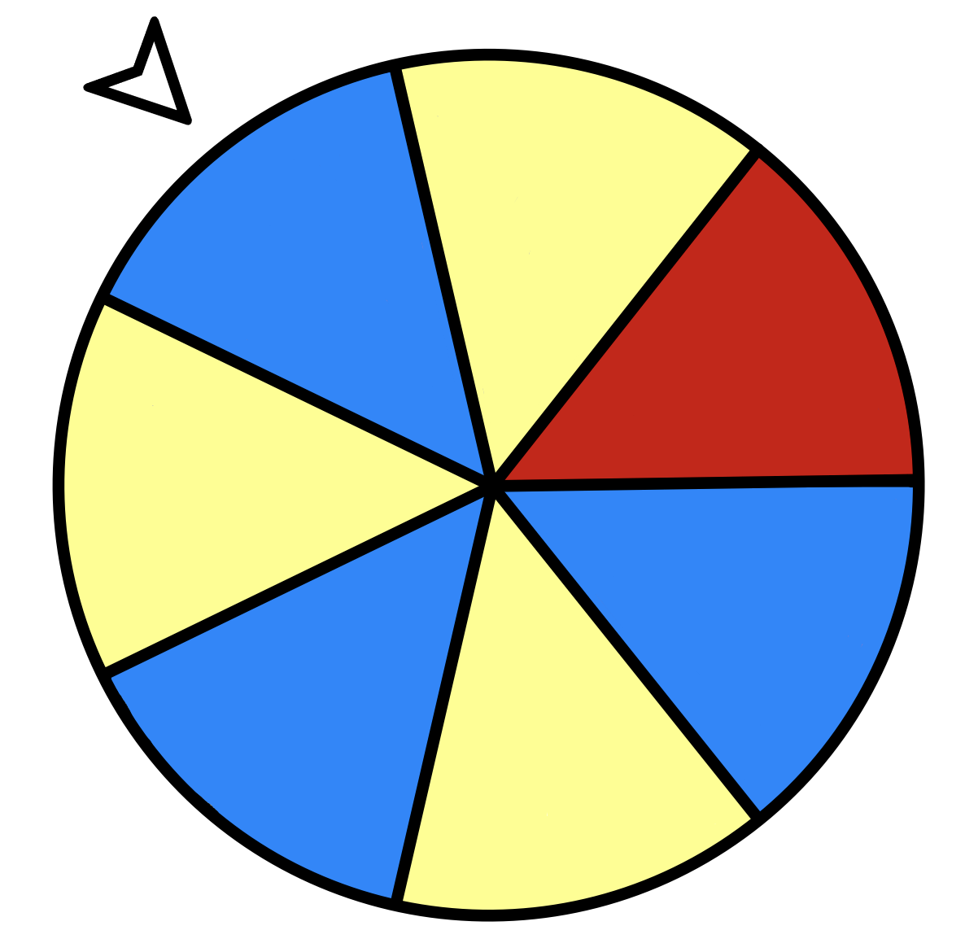
Am Ende des Fußballtuniers darf die Gewinnermannschaft an einem Glücksrad drehen! Dieses Glücksrad hat sieben gleich große Sektoren, wovon drei blau, drei gelb und einer rot sind. Es wird jeweils dreimal am Rad gedreht. Beim Drehen können sie einen Geldbetrag gewinnen.

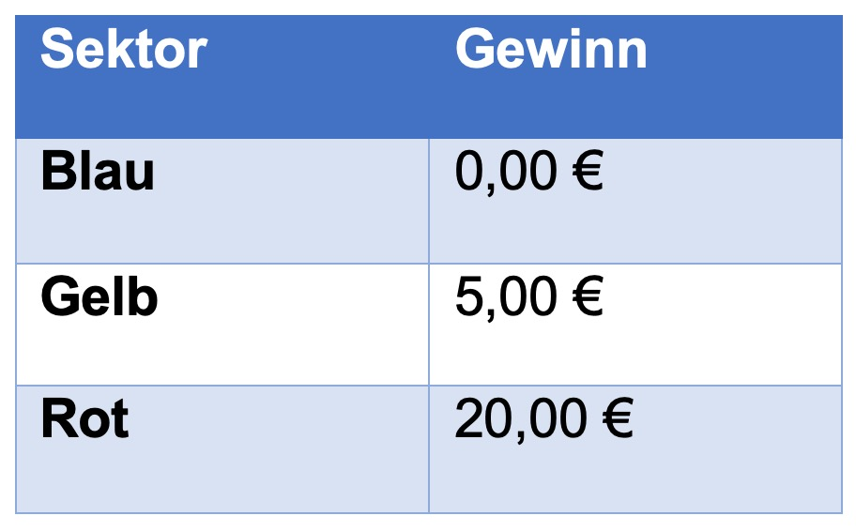
Dabei gelten folgende Beträge:
3.1 Berechnet nun die Wahrscheinlichkeit, dass euer Gewinn beim dreimaligen Drehen genau 25€ beträgt.
3.2 Fertigt zur Aufgabe 3.1 ein Baumdiagramm an. Überprüft anschließend mithilfe des Baumdiagramms Aufgabe 3.1.
Tipp: Zeichnet nicht den ganzen Baum, sondern nur soweit wie ihr benötigt.

3.3 Berechnet die Wahrscheinlichkeit, dass beim dreimaligen Drehen immer dieselbe Farbe getroffen wird.
A: Nur die Farbe Rot wird getroffen.
B: Nur die Farbe Blau wird getroffen.
C: Nur die Farbe Gelb wird getroffen.
3.4 Die Aufgaben 3.1 und 3.3 beschreiben je ein Ereignis. Vergleicht die Wahrscheinlichkeiten für diese beiden Ereignisse und begründet, weshalb eines der beiden Ereignisse wahrscheinlicher ist.
3.5 Eure Klassenlehrerin Frau Schmitt macht euch nun ein Angebot:
Nennt mir Farbkombinationen von eins, zwei oder drei Farben, die beim Drehen getroffen werden. Wenn ihr diese Farben trefft, verdopple ich euren Gewinn!

Bearbeite diese Aufgabe in Einzelarbeit:
Gib an, welche Farben du wählen würdest und begründe deine Wahl!

3.6 Plötzlich hat Frau Schmitt kalte Füße bekommen und fügt eine Bedingung hinzu:
Eine Bedingung habe ich noch: Du musst mir auch die richtige Reihenfolge nennen, in welcher die Farben getroffen werden!
Bearbeite auch diese Aufgabe in Einzelarbeit:
Bleibst du bei deiner ursprünglichen Wahl oder änderst du diese? Begründe!

Gruppenergebnis
Fasst hier eure Ergebnisse aus den Aufgaben 3.5 und 3.6 zusammen.
Vergleicht eure Wahlen.
Bei welcher Farbkombination hat man die besten Chancen?

3.7 Nun wird ein Einsatz von 5€ verlangt, um eine Runde zu spielen. Eine Runde bedeutet, dass man dreimal drehen darf.
Es gilt aber ein neues Bewertungssystem! Wenn das rote Feld nicht getroffen wird, beim dreimaligen Drehen, erhaltet ihr keinen Gewinn. Wenn das rote Feld einmal getroffen wird, erhaltet ihr 10€, falls zweimal getroffen 20€ und dreimal getroffen 30€.
Die Zufallsgröße X ordnet jeder Anzahl der getroffenen Felder einen Gewinn oder einen Verlust zu.
Füllt die folgende Tabelle aus:
$$x_{i}=Gewinn/Verlust$$
$$P(X=x_{i})$$
3.8 Lohnt es sich, bei diesem Spiel mitzumachen? Begründet eure Meinung mit einer Rechnung. Mit welchem Gewinn ist zu rechnen?

3.9 Der Erwartungswert E(x) einer Zufallsgröße X mit den Werten $x_{1},x_{2},…,x_{n}$ und den Wahrscheinlichkeiten $P\left(X=x_{1}\right),P\left(X=x_{2}\right),…,P\left(X=x_{n}\right)$ ist ein durchschnittlicher Wert und wird folgendermaßen definiert:
$$μ=E\left(X\right)=\sum_{i=1}^{n}{x_{i}*P(X=x_{i})}$$
Berechnet nun mithilfe der Formel den Erwartungswert für die Aufgabe 3.7.
Ist langfristig mit einem Gewinn/Verlust bei diesem Spiel zu rechnen?

Auf der anderen Feldseite steht der Hausmeister mit einem anderen Stand. An diesem Stand kann auch ein Gewinn erzielt werden. Dabei zieht immer eine Person drei Kugeln mit Zurücklegen aus der Urne. In der Urne befinden sich drei gelbe, drei blaue und eine rote Kugel. So stellen sich die Gewinne zusammen:
Zweifarbig (z.B. Blau, Gelb, Gelb): 0,00€
Einfarbig (z.B. Blau, Blau, Blau): 5,00€
Dreifarbig (z.B. Blau, Gelb, Rot): 20,00€

4.1 Öffnet die Simulation 8 und befolgt die folgenden Schritte.

- Fülle die Urne mit den passenden Kugeln. Nachdem ihr die passende Anzahl eingestellt habt, müsst ihr noch zum Befüllen den grünen Pfeil drücken.
- Wählt im unteren Bereich das Feld „Baumdiagramm“ aus. Ihr solltet nun auf der rechten Seite ein entsprechendes Baumdiagramm sehen.
- Nun könnt ihr euch die einzelnen Wahrscheinlichkeiten anzeigen lassen, indem ihr das Feld „Astwahrscheinlichkeiten“ auswählt.
- Wenn ihr auf „Kugel ziehen“ drückt, wird eine zufällige Kugel aus der Urne gezogen und der entsprechende Pfad farblich markiert.
- Um eine neue Kugel ziehen zu können, müsst ihr zuerst die Kugel „zurücklegen“ und dann wieder eine neue „Kugel ziehen“.

4.2 Zieht nun fünfmal drei Kugeln aus der Urne und notiert euch bei jedem Versuch die Kugelfarben und deren Wahrscheinlichkeiten.
Versuch | Kugelfarben | Wahrscheinlichkeit
1
2
3
4
5
4.3 Vergleicht eure Wahrscheinlichkeiten mit dem Baumdiagramm aus dem Hilfeheft und verbessert falls nötig.

4.4 Gebt für die folgenden Ereignisse die Anzahl der Pfade und die Gesamtwahrscheinlichkeit an. Die Reihenfolge der Kugeln ist dabei nicht zu beachten!
Ereignis | Anzahl der Pfade | Gesamtwahrscheinlichkeit
zwei blaue, eine gelbe
eine rote, zwei gelbe
eine blaue, eine gelbe, eine rote
drei blaue

4.5 Wie verändert sich die Größe des Baumdiagramms, wenn mehrere Kugeln (egal welcher Farbe) in die Urne hinzugefügt werden? Es werden keine Kugeln rausgenommen!

4.6 Der Hausmeister stellt fest, dass in der Schulkasse kaum noch Geld übrig ist. Deshalb verlangt er von nun an von Jedem 2€ Einsatz für ein Spiel. Ein Spiel beinhaltet dreimaliges Ziehen einer Kugel aus der Urne. Hat es sich mit diesem Einsatz für euren Gewinn in Aufgabe 4.2 gelohnt?

4.7 Der Einsatz bleibt gleich, aber es kommen folgende Regeln hinzu:
Die gelbe Kugel wird beim dreimaligen Ziehen nicht gezogen, so erhaltet ihr keinen Gewinn. Wenn die gelbe Kugel einmal gezogen wird, erhaltet ihr 10€, falls zweimal gezogen 20€ und dreimal gezogen 30€.
Ist langfristig mit einem Gewinn/Verlust bei diesem Spiel zu rechnen?

4.8 Vergleicht nun die Glückspielvariante „Urne“ mit einem Glücksrad.
Was fällt euch auf? Was sind Gemeinsamkeiten und Unterschiede?

Bilder von Starline, brgfx und macrovector auf freepik.com

https://de.freepik.com/vektoren-kostenlos/pokergesichtsidiom_2881469.htm#page=3&query=playing%20cards%20backside&position=42&from_view=search&track=ais

https://de.freepik.com/vektoren-kostenlos/szene-mit-zwei-laeufern-auf-der-strecke_6912596.htm#query=laufbahn&position=16&from_view=keyword

https://de.freepik.com/vektoren-kostenlos/vektorfotograf-charakter-kamera-und-professioneller-bediener-korrespondierende-mannillustration_10602740.htm#query=fotograf&position=7&from_view=search&track=sph

https://de.freepik.com/vektoren-kostenlos/froehlicher-junge-im-gelben-hemd_18973745.htm#query=junge%20clipart&position=10&from_view=search&track=sph

https://de.freepik.com/vektoren-kostenlos/maedchen-in-safari-kostuem-cartoon-figur_21303486.htm#page=2&query=Mädchen%20schwarz%20clipart&position=5&from_view=search&track=ais

https://de.freepik.com/vektoren-kostenlos/zwei-wuerfel-auf-weissem-hintergrund-vektor_1195889.htm#query=wuerfel%20spiel&position=1&from_view=keyword

https://de.freepik.com/vektoren-kostenlos/dartscheibe-mit-pfeilen_5804217.htm#query=dartscheibe%20clipart&position=4&from_view=search&track=ais

Bild von ChrisV-ESL auf pixabay.com

https://pixabay.com/de/illustrations/münzwurf-münze-hand-umdrehen-5822271/
Mathematik-Labor „Mathe-ist-mehr“
Didaktik der Mathematik (Sekundarstufen)
Institut für Mathematik
Universität Koblenz-Landau
Fortstraße 7
76829 Landau

www.mathe-labor.de

Zusammengestellt von:
Alina Bluhm, Adnan Sentürk, Tugba Taskin

Betreut von:
Dr. Christian Fahse

Variante A

Veröffentlicht am:
01.04.2023

